北京建筑大学教务处文件

教字〔2022〕161号

关于公布2022-2023学年第二学期混合式课程申报结果和延期继续建设的通知

各部门、各单位：
教务处开展了2022-2023学年第二学期混合式课程（含小班研讨课和建大云课程）立项申报工作，批准46门立项，包含9门小班研讨课（均为超星学习通项目），37门建大云课程（超星学习通项目33门，雨课堂项目4门），延期项目继续建设课程4门，具体名单见附件1。现对后续工作通知如下：

一、课程建设管理
课程项目建设期间，课程负责人按照课程方案开展教学活动，并按时提交过程性材料，由教务处和院部共同开展过程性管理和考核，所有过程性考核材料在“课程项目管理”系统内提交，网址:http://bucea.kypt.chaoxing.com，操作说明见附件2。过程性考核由课程总体方案和在线巡课、中期总结和结题验收几个部分组成，混合式课程建设管理办法见附件3，具体要求如下：
1．课程总体方案：课程负责人在2023年2月27日前提交课程总体方案（附件4）和混合式教学日历（附件5），描述课程团队对课程教学的总体分析和计划，综合考虑各环节成绩在课程总成绩中的比例或权重，明确学生成绩评定规则。安排20%—50%的教学时间实施学生线上自主学习，并在教学日历上能够体现。
2．中期总结：课程负责人需高度重视学生对混合式课堂教学效果的评价，每学期期中和期末向学生发放问卷进行调查测评，不定期收集学生反馈意见。在第八周左右对期中成绩进行分析，对优秀学生予以表扬，对不达标的学生提出课程预警，提交期中成绩分析和干预措施总结。加大平时课堂教学的过程性评价，所占成绩比例不低于50%。
3．在线巡课：教务处集中组织在线巡课，检查课程资源和活动建设情况。
4．结题验收：课程结束后提交课程结题报告（附件6），报告中有课程目标、有评价方案、有活动实录、有效果分析，有多维度学习成绩对比分析，也可整理成该课程建设的教研论文提交，并注意在课程建设期间收集课堂实录照片，在结题报告中提供不少于5张的现场教学照片。

二、课程建设培训
为顺利完成课程建设，所有立项的项目负责人和延期且下学期建设的项目负责人须参加课程建设要求培训和超星学习通、雨课堂平台操作培训，具体时间将在下学期开学后另行通知。
小班研讨课立项的项目负责人为熟悉研讨教室内的相关操作，在上课时可以利用软硬件设备开展研讨活动，请按照课表上的教室安排，于开学第一周与现教中心老师预约。大兴校区联系人：何老师，电话18612976544；西城校区联系人：艾老师，电话18001212016。

三、其他说明
1．建大云课程和小班研讨课同属于混合式课程建设，都需要充分利用网络信息技术优势，探索线上线下相结合的混合教学新模式。请各位负责人依据项目类别提前在超星学习通平台和APP内进行课程资源建设，熟悉操作功能，提前将学生导入班级。雨课堂务必用带有学校logo的课程。超星学习通和雨课堂设有技术支持微信服务群，未在群内的课程负责人可由学院教务老师拉入进群。
2．课程因选课人数等原因未能正常开展，或者未能按时提交课程过程性考核材料，或者参与2022/2023学年第一学期混合式课程结题验收未通过，立项资格自动取消。
3．依据学校预算整体情况，每门课程在结题后给予0.5—1万元课程建设经费，在2023年经费下达后另行通知。
4．以往延期课程如需结题，必须和新立项课程一起参加本学期的课程建设，并按时提交过程性材料。

附件1 2022-2023学年第二学期混合课程项目立项和延期继续建设汇总表
附件2 “课程项目管理”系统操作说明
附件3 北京建筑大学混合式课程建设管理办法
附件4 混合式课程总体方案
附件5 混合课程教学日历
附件6 混合式课程项目结题报告书

北京建筑大学教务处
2022年12月27日

附件1：2022-2023学年第二学期混合课程项目立项和延期继续建设汇总表
项目号 | 开课  单位 | 项目类别 | 软件类别 | 课程  负责人 | 课程名称 | 备注
XC220201 | 测绘学院 | 小班研讨课 | 超星学习通 | 王国利 | 激光雷达测量技术与应用
XC220202 | 测绘学院 | 小班研讨课 | 超星学习通 | 柳根 | 数字地形测量学
XC220203 | 测绘学院 | 小班研讨课 | 超星学习通 | 刘亚男 | 遥感图像解译
XC220204 | 环能学院 | 小班研讨课 | 超星学习通 | 邢美波 | 科技英文论文导读与写作（双语）（2）
XC220205 | 经管学院 | 小班研讨课 | 超星学习通 | 季鹏 | 宏观经济学
XC220206 | 土木学院 | 小班研讨课 | 超星学习通 | 廖维张 | 土木工程智能施工
XC220207 | 土木学院 | 小班研讨课 | 超星学习通 | 金珊珊 | 道路与桥梁工程材料
XC220208 | 土木学院 | 小班研讨课 | 超星学习通 | 程蓓 | 结构力学
XC220209 | 学生工作部（处） | 小班研讨课 | 超星学习通 | 盛鹏 | 大学生职业生涯与发展规划
YC220210 | 电信学院 | 建大云课程 | 超星学习通 | 龚静 | 建筑供配电
YC220211 | 电信学院 | 建大云课程 | 超星学习通 | 张佳然 | 数字电子技术
YC220212 | 电信学院 | 建大云课程 | 超星学习通 | 周程 | 自动控制原理
YC220213 | 电信学院 | 建大云课程 | 超星学习通 | 胡道容 | 大学生心理健康
YC220214 | 环能学院 | 建大云课程 | 超星学习通 | 孙丽华 | 水质工程学（一）
YC220215 | 环能学院 | 建大云课程 | 超星学习通 | 寇莹莹 | 普通化学
YC220216 | 机电学院 | 建大云课程 | 超星学习通 | 于淼 | 智能施工机械
YC220217 | 机电学院 | 建大云课程 | 超星学习通 | 张璐 | 电工与电子技术D（1）
YC220218 | 机电学院 | 建大云课程 | 超星学习通 | 郭振坤 | 工程力学基础
YC220219 | 机电学院 | 建大云课程 | 超星学习通 | 邢金朵 | 机器学习与大数据
YC220220 | 机电学院 | 建大云课程 | 超星学习通 | 陈志刚 | 电工与电子技术（B）
YY220221 | 机电学院 | 建大云课程 | 雨课堂 | 牛聚粉 | 经济和管理
YC220222 | 经管学院 | 建大云课程 | 超星学习通 | 陈震 | 工程造价管理
YC220223 | 经管学院 | 建大云课程 | 超星学习通 | 刘颖 | 人格与变态心理学
YC220224 | 理学院 | 建大云课程 | 超星学习通 | 何黎黎 | 线性代数
YC220225 | 理学院 | 建大云课程 | 超星学习通 | 陈琳琳 | 高等数学A（2）
YC220226 | 理学院 | 建大云课程 | 超星学习通 | 王晓虹 | 理论力学（B）
YC220227 | 理学院 | 建大云课程 | 超星学习通 | 白璞 | 机械制图
YY220228 | 理学院 | 建大云课程 | 雨课堂 | 陈蕾 | 普通物理A（1）
YY220229 | 理学院 | 建大云课程 | 雨课堂 | 崔慧娟 | 普通物理B（1）
YC220230 | 马院 | 建大云课程 | 超星学习通 | 张莹 | 中国近现代史纲要
YC220231 | 马院 | 建大云课程 | 超星学习通 | 关玲永 | 习近平新时代中国特色社会主义思想概论
YY220232 | 马院 | 建大云课程 | 雨课堂 | 吕天石 | 中国近现代史纲要
YC220233 | 体育部 | 建大云课程 | 超星学习通 | 肖洪凡 | 高尔夫
YC220234 | 体育部 | 建大云课程 | 超星学习通 | 张宇 | 体育2（太极扇）
YC220235 | 体育部 | 建大云课程 | 超星学习通 | 孙瑄瑄 | 体育2（毽绳）
YC220236 | 体育部 | 建大云课程 | 超星学习通 | 奇大力 | 台球
YC220237 | 体育部 | 建大云课程 | 超星学习通 | 胡德刚 | 体育2（健身）
YC220238 | 体育部 | 建大云课程 | 超星学习通 | 公民 | 体育4（乒乓球）
YC220239 | 体育部 | 建大云课程 | 超星学习通 | 代浩然 | 乒乓球
YC220240 | 图书馆 | 建大云课程 | 超星学习通 | 刘子慧 | 科技文献检索
YC220241 | 图书馆 | 建大云课程 | 超星学习通 | 高振 | 科技文献检索
YC220242 | 土木学院 | 建大云课程 | 超星学习通 | 曲秀姝 | 土木工程施工（1）
YC220243 | 文发院/人文学院 | 建大云课程 | 超星学习通 | 张航 | 大学英语（2）
YC220244 | 文发院/人文学院 | 建大云课程 | 超星学习通 | 李海萌 | 大学英语拓展系列课（英语文化）
YC220245 | 文发院/人文学院 | 建大云课程 | 超星学习通 | 王隽 | 大学英语拓展系列课（专门用途英语）
YC220246 | 文发院/人文学院 | 建大云课程 | 超星学习通 | 吴逾倩 | 大学英语拓展系列课（升学考试）
YC210213 | 电信学院 | 建大云课程 | 超星学习通 | 隋栋 | 数据挖掘与案例分析 | 延期
YC210206 | 建筑学院 | 建大云课程 | 超星学习通 | 王如欣 | 中外城市建设史 | 延期
YC190118 | 经管学院 | 建大云课程 | 超星学习通 | 邓世专 | 城市公共设施管理 | 延期
YC210136 | 体育部 | 建大云课程 | 超星学习通 | 付玉楠 | 体育2（棒垒球） | 延期

附件2：“课程项目管理”系统操作说明
  - 登录方式
“课程项目管理”用户名密码与泛雅网络教学平台一致，首先打开泛雅教学平台，http://bucea.fanya.chaoxing.com/portal，输入用户名和密码登录（用户名：工号，初始密码：s654321s，第一次登录后需要修改密码，如登录遇有问题，在技术支持的微信群里找客服解决），点击进入“课程项目管理”。
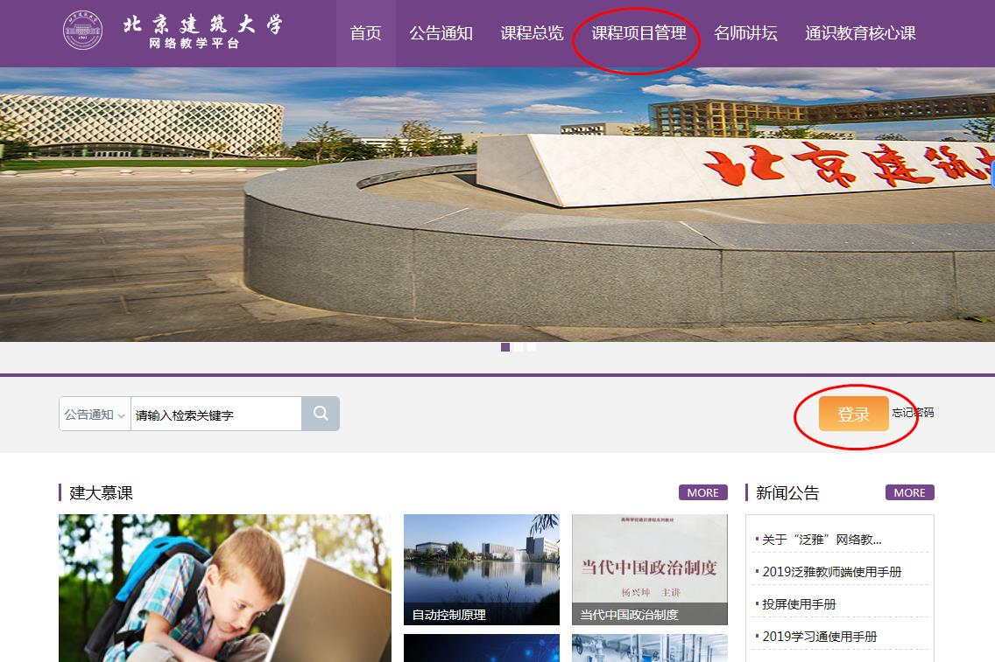
  - 进入“课程项目管理”系统后，点击“工作台”。
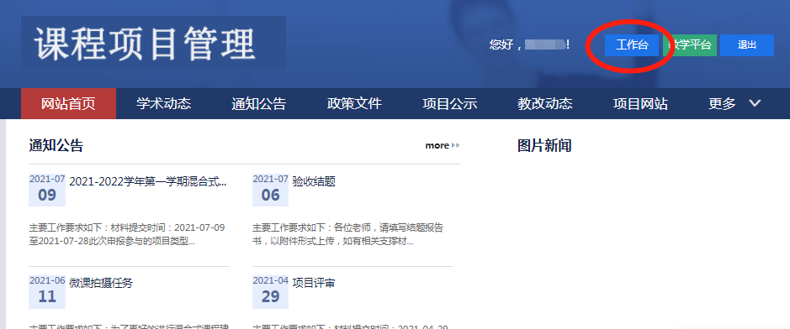
  - “我的项目”下方显示相应的课程项目编号、名称、类型及状态，主要操作点击管理。
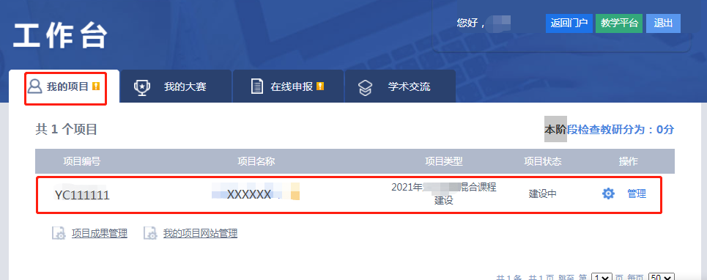
  - 进入“管理”后，结题前所有的材料都是在“中期（阶段性）检查”里提交。最终结题是在“结题验收”里提交。（点击上传选取需要上传的文件，再点击提交）。
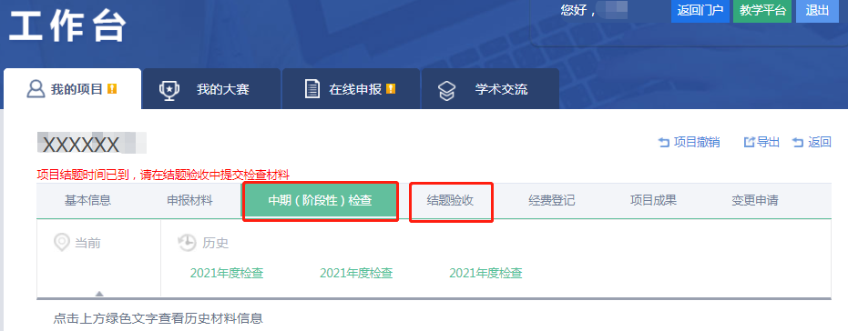
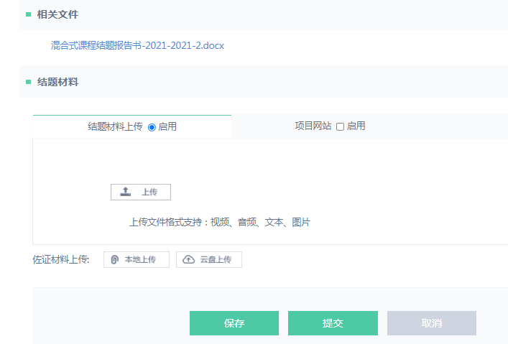

附件3：混合式课程建设过程性考核评价标准（试行）
- 课程总体方案和混合式教学日历评分表（占比20%，且必须提交才可结题）
评价维度 | 评价要点 | 分值
教学目标 | 围绕目标达成、教学内容、组织实施和多元评价需求进行整体规划，教学策略、教学方法教学过程、教学评价等设计合理。 | 30
课程思政 | 落实课程思政建设要求，通过专业知识教育与思想政治教育的紧密融合，将价值塑造、知识传授和能力培养三者融为一体。 | 10
教学理念 | 明确描述了传统教学中的短板问题，设计方案较好地解决了短板问题 | 10
教学过程 | 以教为中心向以学为中心转变，符合至少安排20%的教学时间实施学生线上自主学习，线上线下有机融合，学时计算合理，有据可依 | 20
教学方式 | 运用学习通或雨课堂工具创新教学方式方法，有效开展线上与线下密切衔接的全过程教学活动，学习通或雨课堂支持到过程性考核，增强课程互动性 | 30
总分 |  | 100分
- 资源和活动线上巡课评分表（占比15%，且线上巡课和中期总结至少参加一次才可结题）
评价维度 | 评价要点 | 分值
课程概要 | 有课程概要，包括课程目标、教学要求、成绩构成、教师简介等内容，清晰描述线上教学目的和线下教学目的，以及二者之间的联系，明确表明本课程为混合课程 | 20
课程资源 | 以知识点或者学习周的形式划分教学单元，结构清晰。教学资源支持到学生自主学习，类型丰富 | 30
慕课利用 | 有效利用慕课课程资源 | 10
教学活动 | 每节课合理利用学习通或者雨课堂发布教学活动，提高师生互动、生生互动以及学生与教学内容之间的互动 | 40
总分 |  | 100分
- 中期总结材料和中期线上巡课评分表（占比25%，且线上巡课和中期总结至少参加一次才可结题）
评价维度 | 评价要点 | 分值
课程概要 | 有课程概要，包括课程目标、教学要求、成绩构成、教师简介等内容，清晰描述线上教学目的和线下教学目的，以及二者之间的联系，明确表明本课程为混合课程 | 10
课程资源 | 以知识点或者学习周的形式划分教学单元，结构清晰。教学资源支持到学生自主学习，类型丰富 | 20
慕课利用 | 有效利用慕课课程资源 | 10
教学活动 | 每节课合理利用学习通或者雨课堂发布教学活动，提高师生互动、生生互动以及学生与教学内容之间的互动 | 20
教学评价 | 体现过程评价，有课程预警。学生线上自主学习、作业和测试等评价与参加线下教学活动的评价连贯完整，过程可回溯，诊断改进积极有效。 | 20
作业考核 | 有探究式、论文式、报告答辩式等作业评价方式，体现非标准化、综合性 | 20
总分 |  | 100分
- 结题验收材料和结题线上巡课评分表（占比为40%，且评审结论为“通过”）
评价维度 | 评价要点 | 分值
教学目标 | 目标描述准确具体，达成路径清晰，便于考核评价 | 5
课程思政 | 课程思政育人效果显著，形成较高水平的课程思政展示成果 | 5
教学过程 | 以教为中心向以学为中心转变，符合“安排20-50%的教学时间实施学生线上自主学习”基本要求，以提升教学效果为目的，因材施教，运用适当的数字化教学工具创新教学方式方法，有效开展线上与线下密切衔接的全过程教学活动，实施打破传统课堂“满堂灌”和沉默状态的方式方法，训练学生问题解决能力和审辩式思维能力 | 30
教学方式 | 学生学习方式有显著变化，安排学生个别化学习与合作学习，强化课堂教学师生互动、生生互动环节，加强研究型、项目式学习 | 10
教学评价 | 考核过程可回溯，有探究式、论文式、报告答辩式等作业评价方式，体现非标准化、综合性 | 10
教学资源 | 自建教学资源丰富，结合国家级和省级精品在线开放课程资源，课程内容进行优化，线上、线下内容互补，充分体现混合式优势 | 30
教学效果 | 学习效果提升，学生对课程的参与度、学习获得感、对教师教学以及课程的满意度有明显提高。 | 10
总分 |  | 100分

附件4：混合式课程总体方案
一、课程基本信息
课程名称 |  |  | 负责人
总学时 |  |  | 上课地点
开始周和结束周 |  | （ ）周--（ ）周 | 研讨和互动课堂学时数（不少于四分之一或者8学时，体现两性一度）
面向班级 |  | 请写明实验的班级，可只用一个班级进行混合式课程建设，其余为对比班
所用MOOC  （学生线上自主学习占20%-50%） |  | 慕课平台：  网址链接：  课程名称：  主讲教师和单位：
二、课程教学设计方案（整门课程的教学设计）
1.课程简介 | （限300字）
2.课程目标 | （结合本校办学定位、学生情况、专业人才培养要求，具体描述学习本课程后应该达到的价值、知识、能力水平。限300字。）
3.学情分析 | （限300字）
4.重点问题 | （凝练混合式教学拟解决的重点问题。限300字。）
5.课程内容 | （根据重塑课程内容的要求，描述如何进行课程内容与资源的建设、整合及应用。限500字。）
6.教学过程 | （教学实施、教学过程的总体设计。重点关注：过程能否贯彻“以学生为中心”的教学理念；线上线下如何互补融合。限1000字。）
7.课程考核 | （课程成绩评定方式。限500字。）
8.特色与创新 | （本课程教学改革的特色及创新点。限500字。）

附件5：混合课程教学日历
序号 | 日期 | 周次 | 讲次 | 学时（分钟） | 教学内容（要点） | 教学形式
 |  |  |  |  |  | 课前 | 课中 | 课后
说明：
1. 20%—50%的教学时间实施学生线上自主学习在教学日历上能够体现。课前看视频或者资料，课上测验等互动、课后作业查看资料等形式都可以是线上学习，请做好内容设计。
2.教学形式大类分为线上和线下，请具体写明是何种形式，如线上-视频预习，线下-研讨，线上-测验，线下-纸质作业等

附件6：北京建筑大学混合式课程项目结题报告书
一、课程基本信息
教学平台中课程名称 |  |  | 课程负责人
课程学时 |  |  | 研讨和互动课堂学时
项目类别 |  | 学习通/雨课堂 | 课程类别 | 专业课/基础课/ /其他（请注明）
课程链接
教学平台中班级名称
微课链接
典型课例链接
所用MOOC  （学生线上自主学习占20%-50%） |  | 慕课平台：  网址链接：  课程名称：  主讲教师和单位：
参与人员 |  | 贡献率（由课程负责人分配自己和其他参与人员贡献率，贡献率和为1）
 |  | %
 |  | %
 |  | %
二、课程整体建设
1.课程目标和建设概述 | （说明课程目标，基于课程目标开展了哪些活动，目标如何达成）
2.利用慕课支持学生自主学习 | （从慕课选择的原因，如何融入到自己教学，如何设计课前任务单，如何为线下活动做支持等方面说明，可以实现20%—50%的教学时间实施学生线上自主学习）
3.课程建设总体情况和学习通/雨课堂应用情况 | （从学习资源、策略、评价等方面阐述课程建设的总体情况，特别说明在学习通/雨课堂支持下开展了哪些活动，这些活动如何完成了课程目标，可以附照片、视频等支撑）
4. 成绩评定和督导 | （具体说明成绩的比例构成和各种评价方式的次数，学习通/雨课堂/蓝墨云班课中各项成绩的权重设置，如何根据平时成绩对学生开展个性化辅导）
5.课程的教学效果 | （用数据或材料说明混合教学的效果，如通过实验班和对比班的成绩分析，调查问卷对满意度等效果分析，以及其他各种可以说明教学效果的形式，充分利用课程教学大数据进行多维度分析）
6.特色创新 | （描述课程设计的新颖独特之处及供借鉴和推广的价值）
7.课程思政体现
三、研讨和互动课堂设计可按照研讨次数自行加行，整体上至少有五张活动照片，也可以用视频等内容支撑
第（1）次研讨和互动课堂  （ ）年  （ ）月  （ ）日 | （本次研讨和互动课堂的目标）
 | （本次研讨和互动课堂实施过程与方法）
 | （本次研讨和互动课堂对学生的评价与反馈方式）
 | （本次研讨和互动课堂取得的教学效果）
 | （特色和亮点，高阶性、创新性和挑战度方面的体现以及教学反思）
第（2）次研讨和互动课堂  （ ）年  （ ）月  （ ）日 | （本次研讨和互动课堂的目标）
 | （本次研讨和互动课堂实施过程与方法）
 | （本次研讨和互动课堂对学生的评价与反馈方式）
 | （本次研讨和互动课堂取得的教学效果）
 | （特色和亮点，高阶性、创新性和挑战度方面的体现以及教学反思）
第（3）次研讨和互动课堂  （ ）年  （ ）月  （ ）日 | （本次研讨和互动课堂的目标）
 | （本次研讨和互动课堂实施过程与方法）
 | （本次研讨和互动课堂对学生的评价与反馈方式）
 | （本次研讨和互动课堂取得的教学效果）
 | （特色和亮点，高阶性、创新性和挑战度方面的体现以及教学反思）
第（4）次研讨和互动课堂  （ ）年  （ ）月  （ ）日 | （本次研讨和互动课堂的目标）
 | （本次研讨和互动课堂实施过程与方法）
 | （本次研讨和互动课堂对学生的评价与反馈方式）
 | （本次研讨和互动课堂取得的教学效果）
 | （特色和亮点，高阶性、创新性和挑战度方面的体现以及教学反思）
第（5）次研讨和互动课堂  （ ）年  （ ）月  （ ）日 | （本次研讨和互动课堂的目标）
 | （本次研讨和互动课堂实施过程与方法）
 | （本次研讨和互动课堂对学生的评价与反馈方式）
 | （本次研讨和互动课堂取得的教学效果）
 | （特色和亮点，高阶性、创新性和挑战度方面的体现以及教学反思）
第（6）次研讨和互动课堂  （ ）年  （ ）月  （ ）日 | （本次研讨和互动课堂的目标）
 | （本次研讨和互动课堂实施过程与方法）
 | （本次研讨和互动课堂对学生的评价与反馈方式）
 | （本次研讨和互动课堂取得的教学效果）
 | （特色和亮点，高阶性、创新性和挑战度方面的体现以及教学反思）
第（7）次研讨和互动课堂  （ ）年  （ ）月  （ ）日 | （本次研讨和互动课堂的目标）
 | （本次研讨和互动课堂实施过程与方法）
 | （本次研讨和互动课堂对学生的评价与反馈方式）
 | （本次研讨和互动课堂取得的教学效果）
 | （特色和亮点，高阶性、创新性和挑战度方面的体现以及教学反思）
第（8）次研讨和互动课堂  （ ）年  （ ）月  （ ）日 | （本次研讨和互动课堂的目标）
 | （本次研讨和互动课堂实施过程与方法）
 | （本次研讨和互动课堂对学生的评价与反馈方式）
 | （本次研讨和互动课堂取得的教学效果）
 | （特色和亮点，高阶性、创新性和挑战度方面的体现以及教学反思）
四、具体实施以周为单位安排教学活动，每周有若干次课堂教学，每次课堂教学中课程资源使用、与在线学习相结合的教学活动安排、教学要求及考核评价方式、互动或者研讨课堂具体开展等
课程学分： 学分 |  |  |  | 总学时数： | 教学周 周 | 每周 次课 | 每次课 学时
教学周次 | 课时安排 | 校内课堂教学 |  |  | 课程实施情况
 |  | 主讲  教师 | 教学进度  （章节讲/知识单元） |  | 课前  1.使用的资源（章节讲/知识单元/拓展资源）及学习要求；2.学习活动布置及要求） | 课中  1.使用的课程资源（章节讲/知识单元/拓展资源）及学习要求；2.线上线下相结合的多种形式教学活动组织安排及实施要求） |  | 课后  作业要求、课后测试测验评价要求、讨论话题等）
第1周 | 第1次课 |  |  |  | 1.  2.  … | 1.  2.  … |  | 1.  2.  …
 | 第2次课 |  |  |  | 1.  2.  … | 1.  2.  … |  | 1.  2.  …
 | …
第2周 | 第1次课 |  |  |  | 1.  2.  … | 1.  2.  … |  | 1.  2.  …
 | 第2次课 |  |  |  | 1.  2.  … | 1.  2.  … |  | 1.  2.  …
 | …
第n 周 | 第1次课 |  |  |  | 1.  2.  … | 1.  2.  … |  | 1.  2.  …
 | 第2次课 |  |  |  | 1.  2.  … | 1.  2.  … |  | 1.  2.  …
 | …
教学活动计划不适用于本表格式表述的内容部分，可另加附页加以描述

北京建筑大学教务处 2022年12月27日 印发

